《数据挖掘》探索性实验报告
实验项目3：游览路线的层级结构挖掘（黄山/九寨沟/张家界）

一、实验目的
本实验面向程序性文本（景区游览指南/游客游记），完成三项任务：①分析官方推荐路线的文本描述模式，设计解析规则，将每条路线转换为统一的结构化表示（含步骤序号、时间、景点POI、活动等字段）；②基于解析结果构建以时间（上午/中午/下午）为维度的游览层级结构；③选取同一景区的官方推荐路线与游客游记中隐含的实际路线，在景点覆盖度、顺序一致性、时间分配等维度进行量化对比，并分析差异原因。本实验覆盖黄山、九寨沟、张家界三个景区。

二、实验环境与依赖
Python 3.13；主要依赖：requests、beautifulsoup4、lxml（爬虫与网页解析），pandas、pyarrow（读取教师数据集 parquet），matplotlib（可视化），python-docx（报告）。完整依赖见 requirements.txt。运行入口：python run.py。

三、数据采集与数据集
本实验采用两路采集 + 官方路线样本，三类数据互补：
数据来源 | 采集方式 | 说明
爬虫采集 | requests+BeautifulSoup | 实际抓取九寨沟官网(jiuzhai.com)、张家界市政府(zjj.gov.cn)、红网张家界(zjj.rednet.cn)官方页面
教师数据集 | modelscope BAAI/IndustryCorpus2 | 住宿餐饮酒店中文语料，28431行中按旅游关键词命中3999行，抽样40条旅游叙述语料
官方路线样本 | 官网/权威导览整理 | 黄山取自黄山风景区管委会官网《黄山一日游》线路一；九寨沟、张家界依据官方导览整理
说明：黄山风景区官网(cnhuangshan.com)存在较严格反爬，故黄山官方路线采用黄山风景区管理委员会官网(hsgwh.huangshan.gov.cn)公开的“黄山一日游”线路文本；九寨沟、张家界由爬虫直接抓取官方站点。教师数据集为行业通用网页语料，本实验仅抽取其中与景区游览相关的片段作为游客叙述补充。

四、官方路线的描述模式分析与结构化解析

4.1 三种典型描述模式
模式 | 特征 | 本实验样本
箭头链路 arrow_chain | 用 → 串联景点：南大门 → 云谷寺 → … | 黄山（管委会线路一）
编号列表 numbered | 用 1. 2. 3. 罗列：1.沟口；2.树正群海… | 九寨沟
时间分段 time_segmented | 按 上午…中午…下午… 叙述 | 张家界武陵源

4.2 解析规则
(1) 格式识别：优先识别编号列表，其次箭头链路，最后时间分段。
(2) 步骤抽取：箭头链路按 → 切分并处理括号内并列子景点（如 天海景观区（鳌鱼峰）拆出 天海+鳌鱼峰）；编号列表用正则 (\d+)[.、] 提取；时间分段按时段锚点切分后再抽取“从X、乘Y、游Z”等景点。
(3) 字段统一：每步输出 step_no、time_period、spot（归一化后）、activity、raw_segment。

4.3 名称归一化
建立别名/全称→规范名映射，如 云谷索道→云谷寺索道(交通)、黄山南大门→南大门(入口)、武陵源门票站→武陵源门票站(出口)、出沟→沟口(出口)；并剥离“景观区/索道上行/进山/上袁家界”等粘连词，对相邻重复景点去重。

4.4 解析结果
【黄山】声明格式=arrow_chain，识别格式=arrow_chain，共14步
序号 | 时段 | 景点POI | 活动
1 | 上午 | 南大门(入口) | 参观
2 | 上午 | 云谷寺 | 观
3 | 上午 | 始信峰 | 观
4 | 上午 | 狮子峰 | 观
5 | 上午 | 清凉台 | 观
6 | 上午 | 散花坞 | 观
7 | 上午 | 排云亭 | 观
8 | 上午 | 天海 | 观
9 | 上午 | 鳌鱼峰 | 观
10 | 上午 | 玉屏楼 | 观
11 | 上午 | 迎客松 | 观
12 | 上午 | 玉屏楼 | 参观
13 | 上午 | 慈光阁 | 观
14 | 上午 | 南大门(入口) | 参观
【九寨沟】声明格式=numbered，识别格式=numbered，共11步
序号 | 时段 | 景点POI | 活动
1 | 上午 | 沟口 | 参观
2 | 上午 | 树正群海 | 参观
3 | 上午 | 老虎海 | 参观
4 | 上午 | 犀牛海 | 参观
5 | 上午 | 诺日朗瀑布 | 参观
6 | 上午 | 五花海 | 参观
7 | 上午 | 珍珠滩瀑布 | 参观
8 | 上午 | 镜海 | 参观
9 | 上午 | 长海 | 参观
10 | 上午 | 五彩池 | 参观
11 | 上午 | 沟口(出口) | 出沟
【张家界】声明格式=time_segmented，识别格式=time_segmented，共5步
序号 | 时段 | 景点POI | 活动
1 | 上午 | 森林公园门票站(入口) | 乘
2 | 上午 | 金鞭溪 | 乘
3 | 上午 | 百龙天梯 | 乘
4 | 下午 | 天子山 | 乘
5 | 下午 | 武陵源门票站(出口) | 出山

五、时间维度层级结构构建
在原文中定位时段锚点（上午/中午/下午/傍晚）的字符位置，把有序景点按位置归入对应时段；针对“先列景点、句尾才说明时间安排”的箭头链路/编号列表，采用比例分配策略按时段切分；同一时段内重复景点仅保留首次出现。
【黄山】
[上午] 5站：南大门(入口) → 云谷寺 → 始信峰 → 狮子峰 → 清凉台
[中午] 4站：散花坞 → 排云亭 → 天海 → 鳌鱼峰
[下午] 4站：玉屏楼 → 迎客松 → 慈光阁 → 南大门(入口)
【九寨沟】
[上午] 4站：沟口 → 树正群海 → 老虎海 → 犀牛海
[中午] 3站：诺日朗瀑布 → 五花海 → 珍珠滩瀑布
[下午] 4站：镜海 → 长海 → 五彩池 → 沟口(出口)
【张家界】
[上午] 3站：森林公园门票站(入口) → 金鞭溪 → 百龙天梯
[下午] 2站：天子山 → 武陵源门票站(出口)
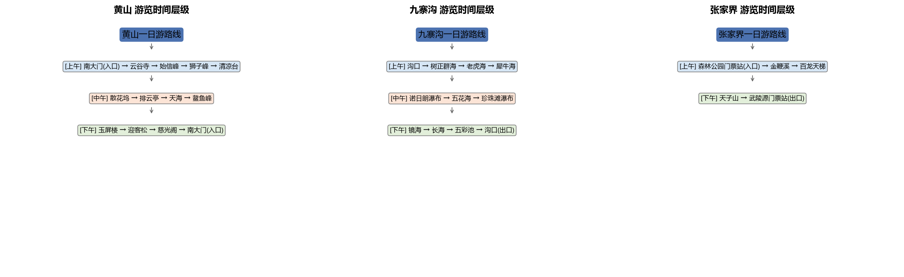
图1 三个景区的游览时间层级结构

六、官方路线与游客实际路线对比
以黄山为例，从一篇游客游记文本中按出现顺序抽取游客实际POI序列，与官方路线对比。
官方路线（14站）：南大门(入口) → 云谷寺 → 始信峰 → 狮子峰 → 清凉台 → 散花坞 → 排云亭 → 天海 → 鳌鱼峰 → 玉屏楼 → 迎客松 → 玉屏楼 → 慈光阁 → 南大门(入口)
游客实际路线（9站）：南大门(入口) → 始信峰 → 狮子峰 → 清凉台 → 光明顶 → 天海 → 鳌鱼峰 → 玉屏楼 → 迎客松
对比维度 | 数值 | 说明
景点覆盖度 | 66.7% | 游客走到的官方景点占官方总数比例
顺序一致性(LCS) | 88.9% | 最长公共子序列占比，衡量顺序吻合度
游客遗漏景点 | 云谷寺、慈光阁、排云亭、散花坞 | 游客未停留的官方景点
时间分配(上/中/下) | 官方[5, 4, 5] vs 游客[3, 3, 3] | 游客在莲花峰捷径上省时
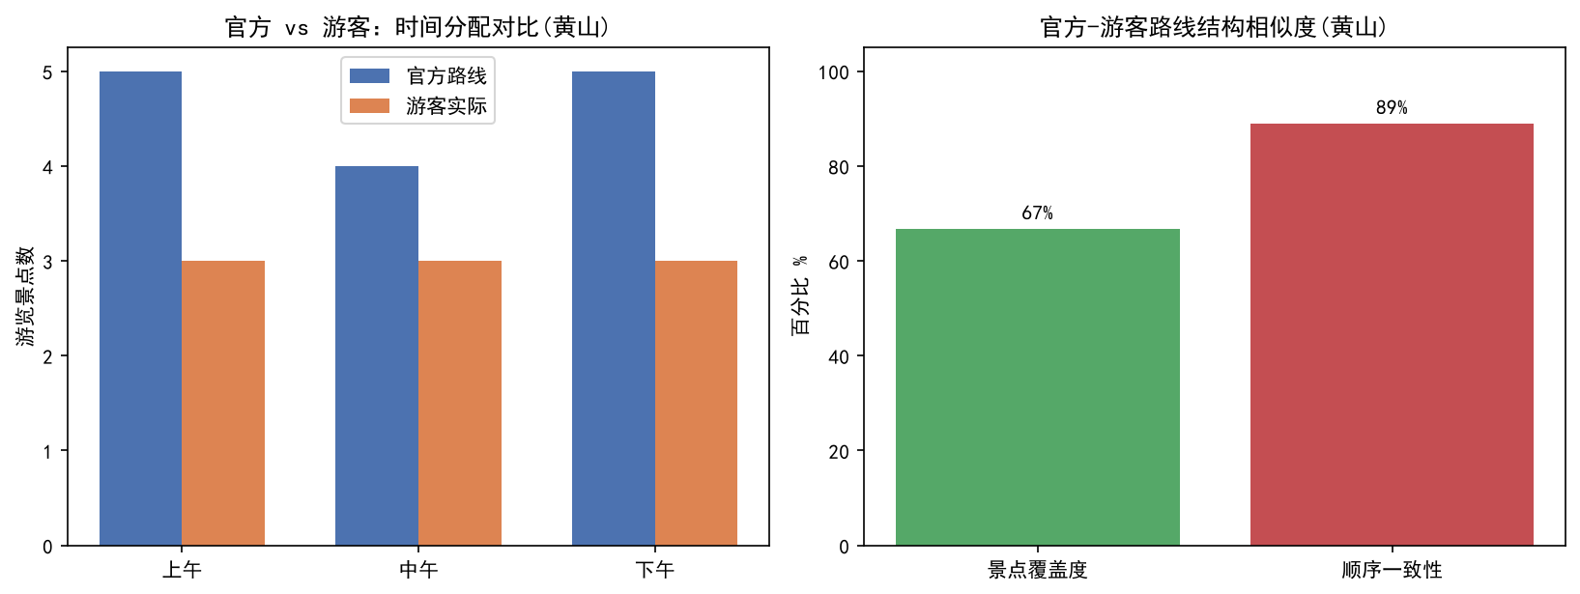
图2 官方路线与游客实际路线对比（黄山）

6.1 差异原因分析
(1) 覆盖度：游客为看日出和节省体力，直接从云谷索道上白鹅岭看日出，未专门在云谷寺停留；又因时间有限选择莲花峰捷径，跳过排云亭、散花坞，且直接坐玉屏索道下山未走慈光阁，故遗漏4站（覆盖66.7%）。
(2) 顺序一致性：游客整体沿南大门→始信峰→狮子峰→天海→鳌鱼峰→玉屏楼迎客松的官方主干动线行进，LCS=88.9%，说明官方线路设计与游客实际动线高度吻合；差异主要来自个别支线取舍而非顺序颠倒。
(3) 时间分配：官方站点在上午/中午/下午均分[5,4,5]，游客因中途看日出和山顶用餐时间压缩，各时段[3,3,3]更均衡——体现游客按兴趣和体力弹性分配停留时长，而官方按线路覆盖均摊。

七、名称归一化、噪声处理与稳健性
· 全称/简称：云谷寺景观区→云谷寺、黄山南大门→南大门(入口)、武陵源门票站→武陵源门票站(出口)；
· 粘连处理：剥离“景观区/索道上行/索道下行/进山/上袁家界/出沟”等尾部动词；
· 括号子景点：把“天海景观区（鳌鱼峰）”“狮子峰景观区（清凉台、散花坞）”拆为并列景点；
· 过对齐风险：映射表仅覆盖已知景点，未命中词保留原文，避免误合并；
· 局限：纯规则解析对自由句式鲁棒性有限，时间比例分配为启发式近似，后续可结合LLM做语义解析。

八、可复现性说明
运行：pip install -r requirements.txt 后执行 python run.py。
输入：data/processed/scenic_dataset.json（统一数据集）。
输出：output/structured_routes.json（结构化步骤）、time_hierarchy.json（时间层级）、route_compare.json（对比指标）；figures/ 下两张可视化图。
关键中间结果：crawler/scenic_crawler.py 输出 data/raw/crawled_pages.json；load_industrycorpus.py 输出 data/processed/industrycorpus_tourism_sample.json。

九、运行结果截图
在实验环境执行 python run.py 完整流程（爬虫采集→数据集加载→汇总→路线解析→时间层级→官方/游客对比），退出码为 0。以下为运行结果截图，完整记录了各阶段的关键输出：
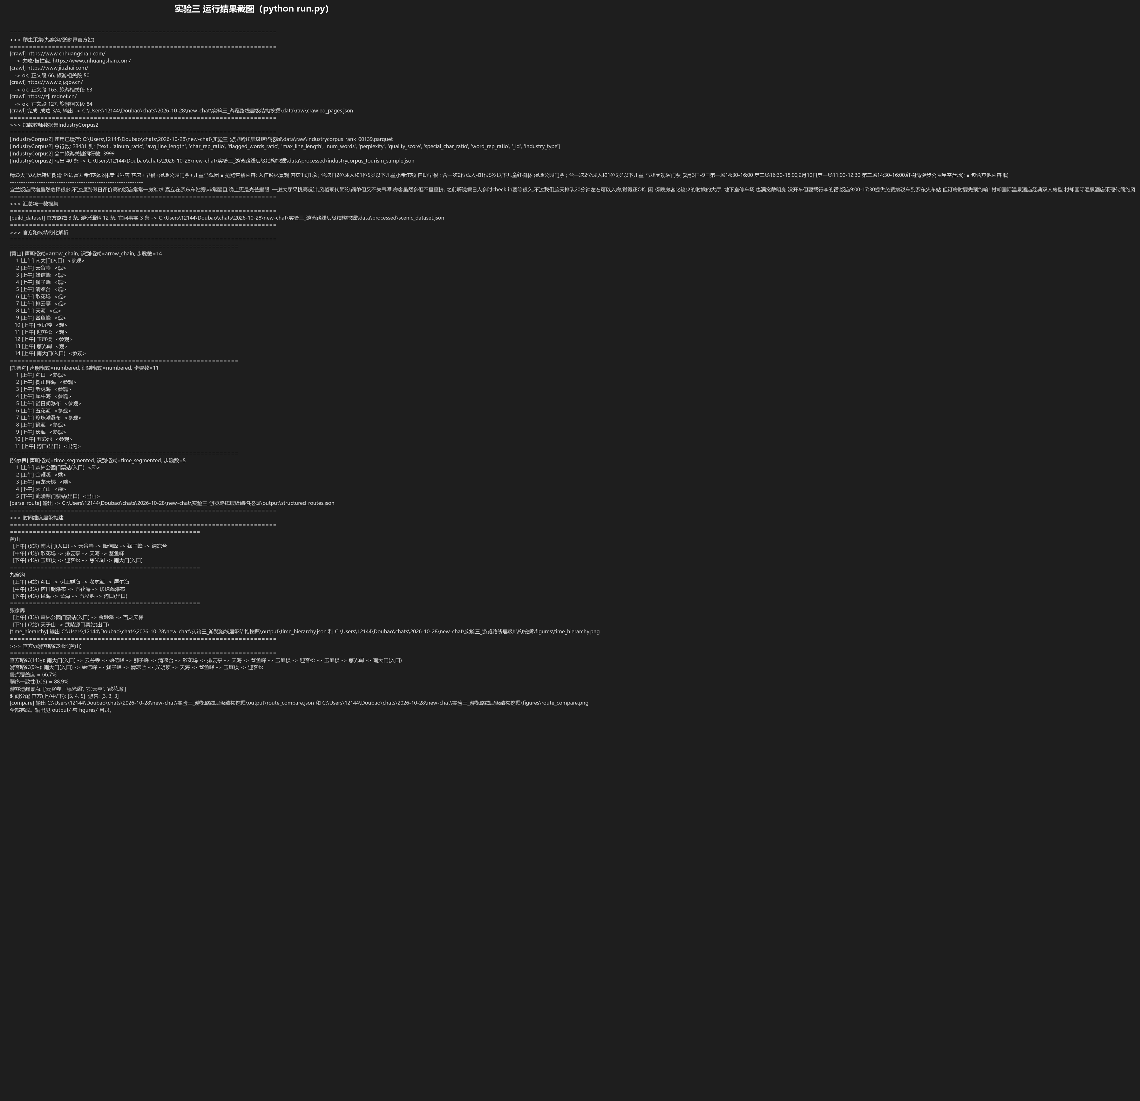
图3 实验三运行结果截图（python run.py 全流程）
截图关键信息：爬虫成功采集九寨沟(50段)/张家界(63段)/红网张家界(84段)，黄山官网被反爬拦截（如实记录）；教师数据集命中旅游关键词3999行、抽样40条；黄山14步/九寨沟11步/张家界5步；时间层级[黄山5/4/4、九寨沟4/3/4、张家界3/2]；官方-游客对比覆盖66.7%、顺序一致88.9%。

十、实验过程中遇到的问题及解决办法
（完整明细见工程内《实验过程问题及解决办法.md》）本次实验主要遇到以下 9 类问题及其解决办法：
阶段 | 问题 | 解决办法
数据采集 | 黄山官网(cnhuangshan.com)反爬，黄山市府返回412 | 放弃直接抓取，改用黄山风景区管理委员会官网权威“黄山一日游”线路文本，并在报告中标注来源URL
数据采集 | 马蜂窝等游记社区202/403反爬，无法稳定采集 | 游记叙述改用教师数据集IndustryCorpus2按旅游关键词过滤抽样；官方信息以可稳定访问的官网为爬虫来源
路线解析 | 正则字符类 r"[→->]" 报 bad character range | 改为分支 r"→|->" 显式匹配中文箭头与英文->
路线解析 | 先 strip 丢右括号，括号子景点(天海景观区(鳌鱼峰))无法拆分 | 调整顺序：先匹配提取括号内并列子景点，再对主名strip
路线解析 | 同一景点不同环节重复(玉屏楼→迎客松→玉屏楼；天子山×2) | 步骤列表相邻重复去重并重排step_no；时间层级对同一时段内重复景点再次去重
路线解析 | 景点名粘连动作词(出沟/进山/上袁家界/百龙天梯) | 建立TRAILING_SEG剥离表循环去尾部动词，再经NAME_NORMALIZE映射为规范名
路线解析 | 编号列表与箭头链路格式混淆(括号内含→) | 调整格式识别优先级为 编号列表>箭头链路>时间分段
时间层级 | 箭头/编号路线景点先于时段说明出现，时段分桶全归上午 | 检测景点整体先于首锚点时，改用比例分配策略按时段数量对有序景点均分
可视化 | Consolas字体无中文字形，运行日志截图中文全缺 | 改用系统中文字体(Microsoft YaHei)渲染日志，重新生成截图

